

**О внесении изменений в постановление акимата Атырауской области от 2 октября 2015 года № 308 "Об утверждении регламентов государственных услуг. оказываемых в сфере семьи и детей"**

***Утративший силу***

Постановление акимата Атырауской области от 11 августа 2016 года № 181. Зарегистрировано Департаментом юстиции Атырауской области 07 сентября 2016 года № 3599. Утратило силу постановлением акимата Атырауской области от 17 июля 2018 года № 160

      Сноска. Утратило силу постановлением акимата Атырауской области от 17.07.2018 № 160 (вводится в действие по истечении десяти календарных дней после дня его первого официального опубликования).

      В соответствии с пунктом 3 статьи 16 Закона Республики Казахстан от 15 апреля 2013 года "О государственных услугах" и статьей 26 Закона Республики Казахстан от 6 апреля 2016 года "О правовых актах" акимат Атырауской области **ПОСТАНОВЛЯЕТ:**

      1. Внести в постановление акимата Атырауской области от 2 октября 2015 года № 308 "Об утверждении регламентов государственных услуг, оказываемых в сфере семьи и детей" (зарегистрировано в реестре государственной регистрации нормативных правовых актов № 3335, опубликовано 28 ноября 2015 года в газете "Прикаспийская коммуна") следующие изменения:

      1) в приложении 1:

      в Регламенте государственной услуги "Выдача справок по опеке и попечительству", утвержденном указанным постановлением:

      абзац третий пункта 1 изложить в следующей редакции:

      "1) Некоммерческое акционерное общество "Государственная корпорация "Правительство для граждан" (далее - Государственная корпорация)";

      по всему тексту и в приложениях 1, 2, 3 слова "ЦОН", "ЦОНа" заменить соответственно словами "Государственная корпорация", "Государственной корпорации", "Государственную корпорацию";

      наименование раздела 4 изложить в следующей редакции:

      "4. Описание порядка взаимодействия с Государственной корпорации и (или) иными услугодателями, а также порядка использования информационных систем, в процессе оказания государственной услуги";

      подпункт 7) пункта 8 изложить в следующей редакции:

      "7) процесс 7 – работник, осуществляющий выдачу готовых документов, выдает услугополучателю результат государственной услуги в течение 15 (пятнадцати) минут. Государственная корпорация обеспечивает хранение результата в течение одного месяца, после чего передает их услугодателю для дальнейшего хранения.";

      2) в приложении 2:

      в Регламенте государственной услуги "Установление опеки или попечительства над ребенком-сиротой (детьми-сиротами) и ребенком (детьми), оставшимся без попечения родителей", утвержденном указанным постановлением:

      абзац четвертый пункта 1 изложить в следующей редакции:

      "2) Некоммерческое акционерное общество "Государственная корпорация "Правительство для граждан" (далее - Государственная корпорация)";

      по всему тексту и в приложениях 1, 2, 3 слова "ЦОН", "ЦОНа" заменить соответственно словами "Государственную корпорацию", "Государственной корпорации";

      подпункт 7) пункта 8 изложить в следующей редакции:

      "7) процесс 7 – работник, осуществляющий выдачу готовых документов, выдает услугополучателю результат государственной услуги в течение 15 (пятнадцати) минут. Государственная корпорация обеспечивает хранение результата в течение одного месяца, после чего передает их услугодателю для дальнейшего хранения.";

      наименование раздела 4 изложить в следующей редакции:

      "4. Описание порядка взаимодействия с Государственной корпорации и (или) иными услугодателями, а также порядка использования информационных систем, в процессе оказания государственной услуги";

      3) в приложении 3:

      в Регламенте государственной услуги "Выдача справок в единый накопительный пенсионный фонд и (или) добровольный накопительный пенсионный фонд, банки, в органы внутренних дел для распоряжения имуществом несовершеннолетних детей и оформления наследства несовершеннолетним детям", утвержденном указанным постановлением:

      абзац третий пункта 1 изложить в следующей редакции:

      "1) Некоммерческое акционерное общество "Государственная корпорация "Правительство для граждан" (далее - Государственная корпорация)";

      по всему тексту и в приложениях 1, 2, 3 слова "ЦОН", "ЦОНа" заменить соответственно словами "Государственную корпорацию", "Государственной корпорации";

      наименование раздела 4 изложить в следующей редакции:

      "4) Описание порядка взаимодействия с Государственной корпорации и (или) иными услугодателями, а также порядка использования информационных систем, в процессе оказания государственной услуги";

      подпункт 7) пункта 8 изложить в следующей редакции:

      "7) процесс 7 – работник, осуществляющий выдачу готовых документов, выдает услугополучателю результат государственной услуги в течение 15 (пятнадцати) минут. Государственная корпорация обеспечивает хранение результата в течение одного месяца, после чего передает их услугодателю для дальнейшего хранения.";

      наименование раздела 4 изложить в следующей редакции:

      "4. Описание порядка взаимодействия с Государственной корпорации и (или) иными услугодателями, а также порядка использования информационных систем, в процессе оказания государственной услуги";

      4) в приложении 4:

      в Регламенте государственной услуги "Выдача справок органов, осуществляющих функции по опеке или попечительству для оформления сделок с имуществом, принадлежащим на праве собственности несовершеннолетним детям", утвержденном указанным постановлением:

      абзац третий пункта 1 изложить в следующей редакции:

      "1) Некоммерческое акционерное общество "Государственная" корпорация "Правительство для граждан" (далее – Государственная корпорация)";

      по всему тексту и в приложениях 1, 2, 3 слова "ЦОН", "ЦОНа" заменить соответственно словами "Государственную корпорацию", "Государственной корпорации";

      подпункт 7) пункта 8 изложить в следующей редакции:

      "7) процесс 7 – работник, осуществляющий выдачу готовых документов, выдает услугополучателю результат государственной услуги в течение 15 (пятнадцати) минут. Государственная корпорация обеспечивает хранение результата в течение одного месяца, после чего передает их услугодателю для дальнейшего хранения.";

      наименование раздела 4 изложить в следующей редакции:

      "4) Описание порядка взаимодействия с Государственной корпорации и (или) иными услугодателями, а также порядка использования информационных систем, в процессе оказания государственной услуги";

      5) в приложении 6:

      в Регламенте государственной услуги "Предоставление бесплатного и льготного питания отдельным категориям обучающихся и воспитанников в общеобразовательных школах", утвержденном указанным постановлением:

      наименование раздела 4 изложить в следующей редакции:

      "4) Описание порядка взаимодействия с Государственной корпорации и (или) иными услугодателями, а также порядка использования информационных систем, в процессе оказания государственной услуги";

      6) в приложении 7:

      в Регламенте государственной услуги "Назначение выплаты пособия опекунам или попечителям на содержание ребенка-сироты (детей-сирот) и ребенка (детей), оставшегося без попечения родителей", утвержденном указанным постановлением:

      абзац четвертый пункта 1 изложить в следующей редакции:

      "2) Некоммерческое акционерное общество "Государственная корпорация "Правительство для граждан" (далее - Государственная корпорация);"

      по всему тексту и в приложениях 1, 2, 3 слова "ЦОН", "ЦОНа" заменить соответственно словами "Государственную корпорацию", "Государственной корпорации";

      наименование раздела 4 изложить в следующей редакции:

      "4. Описание порядка взаимодействия с Государственной корпорации и (или) иными услугодателями, а также порядка использования информационных систем, в процессе оказания государственной услуги";

      подпункт 7) пункта 8 изложить в следующей редакции:

      "7) процесс 7 - работник, осуществляющий выдачу готовых документов, выдает услугополучателю результат услуги в течение 15 (пятнадцати) минут. Государственная корпорация обеспечивает хранение результата в течение одного месяца, после чего передает их услугодателю для дальнейшего хранения.";

      7) в приложении 8:

      Регламент государственной услуги "Передача ребенка (детей) на патронатное воспитание", утвержденном указанным постановлением изложить в новой редакции согласно приложению 1 к настоящему постановлению;

      8) в приложении 10:

      Регламент государственной услуги "Постановка на учет лиц, желающих усыновить детей", утвержденном указанным постановлением изложить в новой редакции согласно приложению 2 к настоящему постановлению.

      2. Контроль за исполнением настоящего постановления возложить на заместителя акима Атырауской области А.И. Наутиева.

      3. Настоящее постановление вступает в силу со дня государственной регистрации в органах юстиции и вводится в действие по истечении десяти календарных дней после дня его первого официального опубликования.

|  |  |
| --- | --- |
| *Аким области* | *Н.Ногаев* |

|  |  |
| --- | --- |
|  | Приложение 1 к постановлению акимата Атырауской области от "11" августа 2016 года № 181 |
|  | Утвержден постановлением акимата Атырауской области от "2" октября 2015 года № 308 |

**Регламент государственной услуги "Передача ребенка (детей) на патронатное воспитание"**

**1. Общие положения**

      1. Государственная услуга "Передача ребенка (детей) на патронатное воспитание" (далее – государственная услуга) оказывается местными исполнительными органами города Атырау и районов области (далее – услугодатель).

      Прием заявления для оказания государственной услуги осуществляется через:

      1) канцелярию услугодателя;

      2) веб-портал "электронного правительства" www.egov.kz (далее- портал)

      Выдача результата оказания государственной услуги осуществляется через канцелярию услугодателя.

      2. Форма оказания государственной услуги – электронная (частично автоматизированная) и (или) бумажная.

      3. Результат оказания государственной услуги:

      При обращении к услугодателю – договор о передаче ребенка (детей) на патронатное воспитание либо мотивированный ответ об отказе в оказании государственной услуги в случаях и по основаниям, предусмотренным пунктом 10 стандарта государственной услуги "Передача ребенка (детей) на патронатное воспитание", утвержденного приказом Министра образования и науки Республики Казахстан от 13 апреля 2015 года № 198 "Об утверждении стандартов государственных услуг, оказываемых в сфере семьи и детей" (зарегистрирован в реестре государственной регистрации нормативных правовых актов № 11184) (далее - Стандарт).

      На портале – уведомление о заключении договора о передаче ребенка (детей) на патронатное воспитание по форме согласно приложению 1 к Стандарту либо мотивированный ответ об отказе в оказании государственной услуги в случаях и по основаниям, предусмотренным пунктом 10 Стандарта.

      После получения уведомления о заключении договора, услугополучателю необходимо обратиться по указанному в уведомлении адресу для заключения договора о передаче ребенка (детей) на патронатное воспитание.

      Форма предоставления результата оказания государственной услуги – бумажная.

**2. Описание порядка действий структурных подразделений (работников) услугодателя в процессе оказания государственной услуги**

      4. Основанием для начала процедуры (действия) по оказанию государственной услуги является заявление о желании стать патронатным воспитателем (в произвольной форме) либо запрос в форме электронного документа, удостоверенный электронной цифровой подписью (далее – ЭЦП) услугополучателя.

      5. Содержание каждой процедуры (действия), входящей в состав процесса оказания государственной услуги, длительность его выполнения:

      1) работник канцелярии услугодателя регистрирует поступившие документы, определенные пунктом 9 Стандарта, передает руководителю услугодателя в течение 30 (тридцати) минут.

      В случае предоставления неполного пакета документов, указанных в пункте 9 Стандарта документы не принимаются;

      2) руководитель услугодателя осуществляет ознакомление с поступившими документами и отправляет специалисту услугодателя на исполнение в течение 30 (тридцати) минут;

      3) специалист услугодателя рассматривает поступившие документы, готовит результат государственной услуги и направляет на подпись руководителю услугодателя в течение 29 (двадцати девяти) календарных дней;

      4) руководитель услугодателя подписывает результат государственной услуги и направляет в канцелярию услугодателя в течение 30 (тридцати) минут;

      5) работник канцелярии услугодателя регистрирует и выдает результат государственной услуги услугополучателю в течение 30 (тридцати) минут.

**3. Описание порядка взаимодействия структурных подразделений (работников) услугодателя в процессе оказания государственной услуги**

      6. В процессе оказания государственной услуги задействованы следующие структурно-функциональные единицы (далее - СФЕ):

      работник канцелярии услугодателя;

      руководитель услугодателя;

      специалист услугодателя.

      7. Описание последовательности процедур (действий) между структурными подразделениями (работниками) услугодателя с указанием длительности каждой процедуры (действия) приведено в приложении 1, справочник бизнес-процессов оказания государственной услуги "Передача ребенка (детей) на патронатное воспитание" в приложении 2 к настоящему Регламенту.

**4. Описание порядка взаимодействия с Государственной корпорацией и (или) иными услугодателями, а также порядка использования информационных систем в процессе оказания государственной услуги**

      8. Описание порядка обращения и последовательности процедур (действий) услугодателя и услугополучателя при оказании государственной услуги через портал (диаграмма функционального взаимодействия при оказании государственной услуги через портал приведена в приложении 3 к настоящему Регламенту):

      1) услугополучатель осуществляет регистрацию на портале с помощью индивидуального идентификационного номера (далее – ИИН) а также пароля (осуществляется для незарегистрированных услугополучателей на портале);

      2) процесс 1 – процесс ввода услугополучателем ИИН и пароля (процесс авторизации) на портале для получения государственной услуги;

      3) условие 1 – проверка на портале подлинности данных о зарегистрированном услугополучателе через ИИН и пароль;

      4) процесс 2 – формирование порталом сообщения об отказе в авторизации в связи с имеющимися нарушениями в данных услугополучателя;

      5) процесс 3 – выбор услугополучателем государственной услуги, вывод на экран формы запроса для оказания государственной услуги и заполнение услугополучателем формы (ввод данных) с учетом ее структуры и форматных требований, прикрепление к форме запроса необходимых копий документов в электронном виде, указанных в пункте 9 Стандарта, а также выбор услугополучателем регистрационного свидетельства ЭЦП для удостоверения (подписания) запроса;

      6) условие 2 – проверка на портале срока действия регистрационного свидетельства ЭЦП и отсутствия в списке отозванных (аннулированных) регистрационных свидетельств, а также соответствия идентификационных данных (между ИИН указанным в запросе и ИИН указанным в регистрационном свидетельстве ЭЦП);

      7) процесс 4 – формирование сообщения об отказе в запрашиваемой услуге в связи с не подтверждением подлинности ЭЦП услугополучателя;

      8) процесс 5 – направление электронного документа (запроса услугополучателя) удостоверенного (подписанного) ЭЦП услугополучателя в шлюз "электронного правительства" (далее – ШЭП) для обработки запроса;

      9) процесс 6 – обработка запроса в ШЭП;

      10) процесс 7 – получение услугополучателем результата государственной услуги (уведомление в форме электронного документа), сформированного порталом.

|  |  |
| --- | --- |
|  | Приложение 1 к регламенту государственной услуги "Передача ребенка (детей) на патронатное воспитание" |

**Описание последовательности процедур (действий) между структурными подразделениями (работниками) услугодателя с указанием длительности каждой процедуры (действия)**

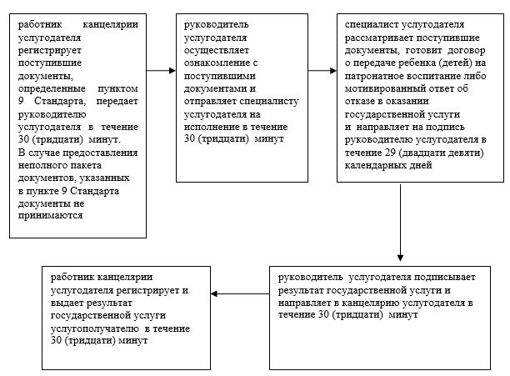

|  |  |
| --- | --- |
|  | Приложение 2 к регламенту государственной услуги "Передача ребенка (детей) на патронатное воспитание" |

**Cправочник бизнес-процессов оказания государственной услуги "Передача ребенка (детей) на патронатное воспитание"**

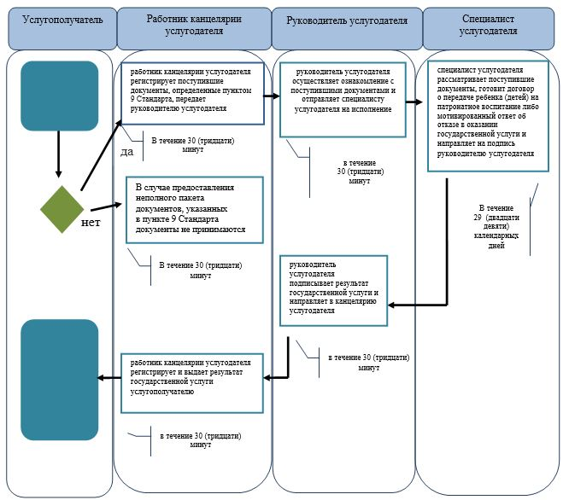

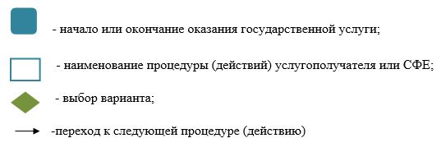

|  |  |
| --- | --- |
|  | Приложение 3 к регламенту государственной услуги "Передача ребенка (детей) на патронатное воспитание" |

**Диаграмма функционального взаимодействия при оказании государственной услуги через портал**

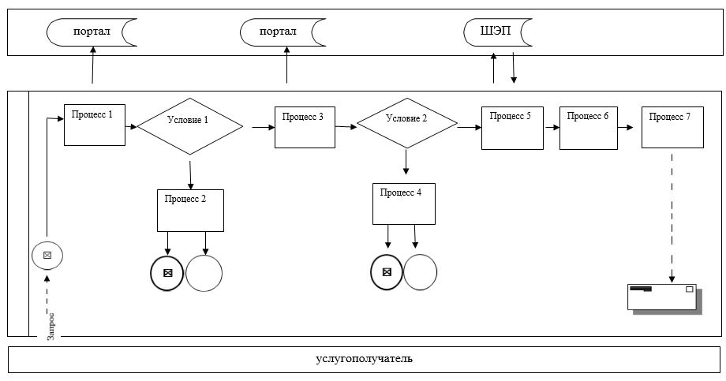

      Таблица.Условные обозначения

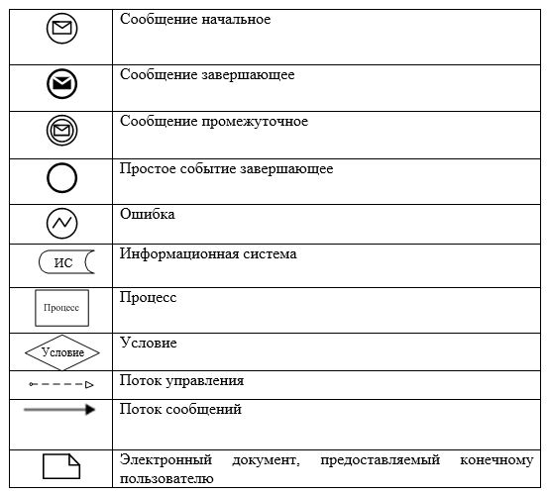

|  |  |
| --- | --- |
|  | Приложение 2 к постановлению акимата Атырауской области от "11" августа 2016 года № 181 |
|  | Утвержден постановлением акимата Атырауской области от 2 октября 2015 года № 308 |

**Регламент государственной услуги "Постановка на учет лиц, желающих усыновить детей"**

**1. Общие положения**

      1. Государственная услуга "Постановка на учет лиц, желающих усыновить детей" (далее – государственная услуга) оказывается местными исполнительными органами города Атырау и районов области (далее - услугодатель).

      Прием заявления для оказания государственной услуги осуществляется через:

      1) канцелярию услугодателя;

      2) веб-портал "электронного правительства" www.egov.kz (далее – портал)

      Выдача результата оказания государственной услуги осуществляется через канцелярию услугодателя.

      2. Форма оказания государственной услуги – электронная (частично автоматизированная) и (или) бумажная.

      3. Результат оказания государственной услуги:

      При обращении к услугодателю – заключение о возможности (невозможности) быть кандидатом(ами) в усыновители по форме согласно приложению 1 к стандарту государственной услуги "Постановка на учет лиц, желающих усыновить детей", утвержденного приказом Министра образования и науки Республики Казахстан от 13 апреля 2015 года № 198 "Об утверждении стандартов государственных услуг, оказываемых в сфере семьи и детей" (зарегистрирован в реестре государственной регистрации нормативных правовых актов № 11184) (далее- Стандарт).

      На портал – уведомление о готовности заключения о возможности (невозможности) быть кандидатом(ами) в усыновители по форме согласно приложению 2 к Стандарту (далее - уведомление).

      После получения уведомления, услугополучателю необходимо обратиться по указанному в уведомлении адресу для получения заключения о возможности (невозможности) быть кандидатом(ами) в усыновители.

      Форма предоставления результата оказания государственной услуги – бумажная.

**2. Описание порядка действий структурных подразделений (работников) услугодателя в процессе оказания государственной услуги**

      4. Основанием для начала процедуры (действия) по оказанию государственной услуги является заявление о желании усыновить детей (в произвольной форме) либо запрос в форме электронного документа, удостоверенный электронной цифровой подписью (далее – ЭЦП) услугополучателя.

      5. Содержание каждой процедуры (действия), входящей в состав процесса оказания государственной услуги, длительность его выполнения:

      1) работник канцелярии услугодателя регистрирует поступившие документы, определенные пунктом 9 Стандарта, передает руководителю услугодателя в течение 30 (тридцати) минут.

      В случае предоставления неполного пакета документов, указанных в пункте 9 Стандарта документы не принимаются;

      2) руководитель услугодателя осуществляет ознакомление с поступившими документами и отправляет специалисту услугодателя на исполнение в течение 30 (тридцати) минут;

      3) специалист услугодателя рассматривает поступившие документы, готовит результат государственной услуги и направляет на подпись руководителю услугодателя в течение 14 (четырнадцати) календарных дней;

      4) руководитель услугодателя подписывает результат государственной услуги и направляет в канцелярию услугодателя в течение 30 (тридцати) минут;

      5) работник канцелярии услугодателя регистрирует и выдает результат государственной услуги услугополучателю в течение 30 (тридцати) минут.

**3. Описание порядка взаимодействия структурных подразделений (работников) услугодателя в процессе оказания государственной услуги**

      6. В процессе оказания государственной услуги задействованы следующие структурно-функциональные единицы (далее - СФЕ):

      работник канцелярии услугодателя;

      руководитель услугодателя;

      специалист услугодателя.

      7. Описание последовательности процедур (действий) между структурными подразделениями (работниками) услугодателя с указанием длительности каждой процедуры (действия) приведено в приложении 1, справочник бизнес-процессов оказания государственной услуги "Постановка на учет лиц, желающих усыновить детей" приведено в приложении 2 к настоящему Регламенту.

**4. Описание порядка взаимодействия с Государственной корпорацией и (или) иными услугодателями, а также порядка использования информационных систем в процессе оказания государственной услуги**

      8. Описание порядка обращения и последовательности процедур (действий) услугодателя и услугополучателя при оказании государственной услуги через портал (диаграмма функционального взаимодействия при оказании государственной услуги через портал приведена в приложении 3 к настоящему Регламенту):

      1) услугополучатель осуществляет регистрацию на портале с помощью индивидуального идентификационного номера (далее – ИИН) а также пароля (осуществляется для незарегистрированных услугополучателей на портале);

      2) процесс 1 – процесс ввода услугополучателем ИИН и пароля (процесс авторизации) на портале для получения государственной услуги;

      3) условие 1 – проверка на портале подлинности данных о зарегистрированном услугополучателе через ИИН и пароль;

      4) процесс 2 – формирование порталом сообщения об отказе в авторизации в связи с имеющимися нарушениями в данных услугополучателя;

      5) процесс 3 – выбор услугополучателем государственной услуги, вывод на экран формы запроса для оказания государственной услуги и заполнение услугополучателем формы (ввод данных) с учетом ее структуры и форматных требований, прикрепление к форме запроса необходимых копий документов в электронном виде, указанных в пункте 9 Стандарта, а также выбор услугополучателем регистрационного свидетельства ЭЦП для удостоверения (подписания) запроса;

      6) условие 2 – проверка на портале срока действия регистрационного свидетельства ЭЦП и отсутствия в списке отозванных (аннулированных) регистрационных свидетельств, а также соответствия идентификационных данных (между ИИН указанным в запросе и ИИН указанным в регистрационном свидетельстве ЭЦП);

      7) процесс 4 – формирование сообщения об отказе в запрашиваемой услуге в связи с не подтверждением подлинности ЭЦП услугополучателя;

      8) процесс 5 – направление электронного документа (запроса услугополучателя) удостоверенного (подписанного) ЭЦП услугополучателя в шлюз "электронного правительства" (далее – ШЭП) для обработки запроса;

      9) процесс 6 – обработка запроса в ШЭП;

      10) процесс 7 – получение услугополучателем результата государственной услуги (уведомление в форме электронного документа), сформированного порталом.

|  |  |
| --- | --- |
|  | Приложение 1 к регламенту государственной услуги "Постановка на учет лиц, желающих усыновить детей" |

**Описание последовательности процедур (действий) между структурными подразделениями (работниками) услугодателя с указанием длительности каждой процедуры (действия)**

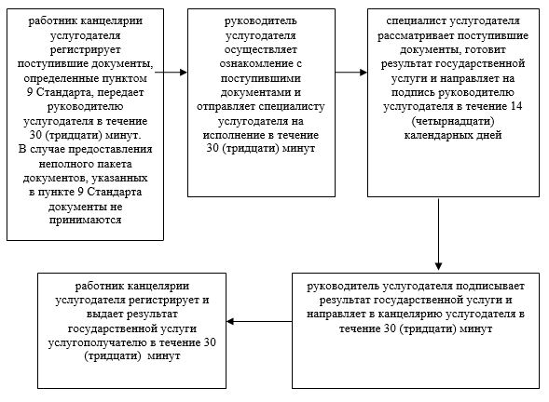

|  |  |
| --- | --- |
|  | Приложение 2 к регламенту государственной услуги "Постановка на учет лиц, желающих усыновить детей" |

**Cправочник бизнес-процесса оказания государственной услуги "Постановка на учет лиц, желающих усыновить детей"**

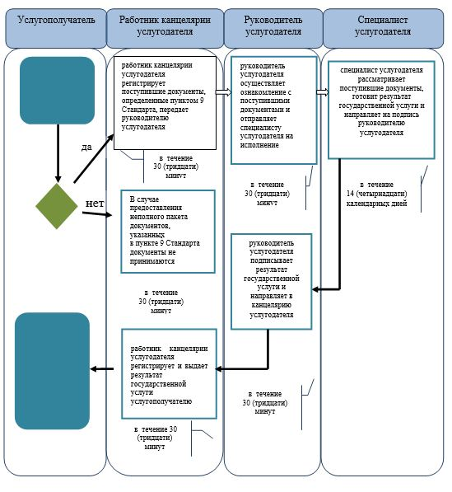

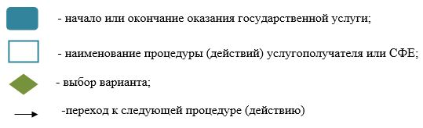

|  |  |
| --- | --- |
|  | Приложение 3 к регламенту государственной услуги "Постановка на учет лиц, желающих усыновить детей" |

**Диаграмма функционального взаимодействия при оказании государственной услуги через портал**

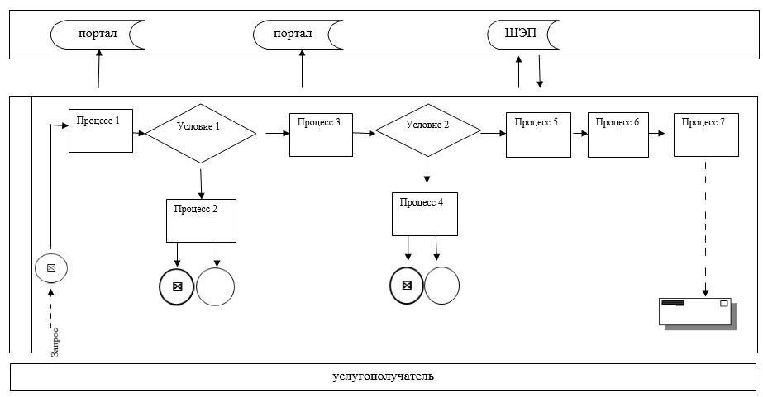

      Таблица.Условные обозначения

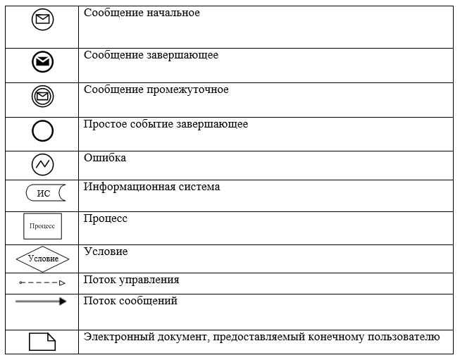

© 2012. РГП на ПХВ «Институт законодательства и правовой информации Республики Казахстан» Министерства юстиции Республики Казахстан